### sonar-export-report

レポートファイルを生成し、指定したファイルにエクスポートします。

#### 構文

sonar-export-report from=yyyyMMddHHmmss to=yyyyMMddHHmmss format=FORMAT path=REPORT_FILE_PATH template=TEMPLATE_GUID

必須パラメータ

**from=yyyyMMddHHmmss**

レポート対象期間の開始日時。yyyyMMddHHmmss形式で入力し、指定した日時も検索範囲に含まれます。先頭部分のみ入力した場合、残りの桁は0として認識されます。例えば、20130605と入力すると、20130605000000（2013年6月5日 0時0分0秒）として認識されます。

**to=yyyyMMddHHmmss**

レポート対象期間の終了日時。yyyyMMddHHmmss形式で入力し、指定した日時は検索範囲に含まれません。入力方法はfromと同様です。

**format=FORMAT**

レポートファイルのフォーマット（ "docx"、"html"、"pdf"、"hwpx" のいずれか）

**path=REPORT_FILE_PATH**

レポートファイルの保存パス

**template=TEMPLATE_GUID**

レポートテンプレートのGUID。[レポートテンプレート一覧](https://docs.logpresso.comnull)でレポートの**名前**をクリックすると、ウェブブラウザのアドレスバーからGUIDを確認できます。

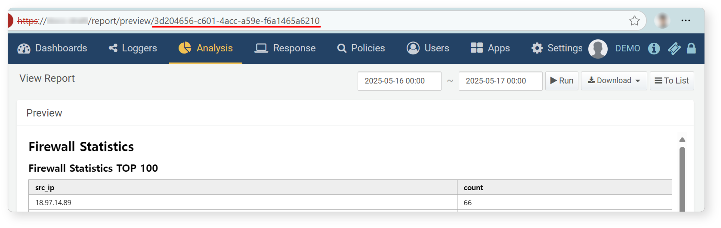

#### 説明

guidで指定したレポートテンプレートを基準にレポートを生成し、pathで指定したパスにレポートファイルを作成します。

#### 使用例

sonar-export-report template=ab35bb2a-388a-4c35-a98f-79a6895555e5 format="docx" from=20240208000000 to=20240217000000 path=test.docx